Resolución del Pleno del Instituto de Transparencia, Acceso a la Información Pública y Protección de Datos Personales del Estado de México y Municipios, con domicilio en Metepec, Estado de México, de fecha veintiuno de abril de dos mil veintiuno.
VISTO el expediente formado con motivo del recurso de revisión 00737/INFOEM/IP/RR/2021, promovido por el C. xxxxxxxxxxxxxxxxxxxxxxxx, en lo sucesivo EL RECURRENTE, en contra de la respuesta del Ayuntamiento de Zumpango, en lo sucesivo EL SUJETO OBLIGADO, se procede a dictar la presente resolución con base en lo siguiente:
RESULTANDO
- En fecha veintiséis de enero de dos mil veintiuno, EL RECURRENTE presentó, a través del Sistema de Acceso a la Información Mexiquense, en lo subsecuente EL SAIMEX ante EL SUJETO OBLIGADO, la solicitud de acceso a la información pública, a la que se le asignó el número 00010/ZUMPANGO/IP/2021, mediante la cual requirió por dicha vía:
Número de Solicitud | Contenido
00010/ZUMPANGO/IP/2021 | “Declaración patrimonial, fiscal y de intereses, en su versión pública, presentada por el presidente municipal en 2019. ” (Sic).

MODALIDAD DE ENTREGA: vía SAIMEX.
Por su parte la Titular de la Unidad de Transparencia en fecha veintiocho de enero de dos mil veintiuno, solicitó la información de mérito, como se aprecia en la imagen inserta a continuación:
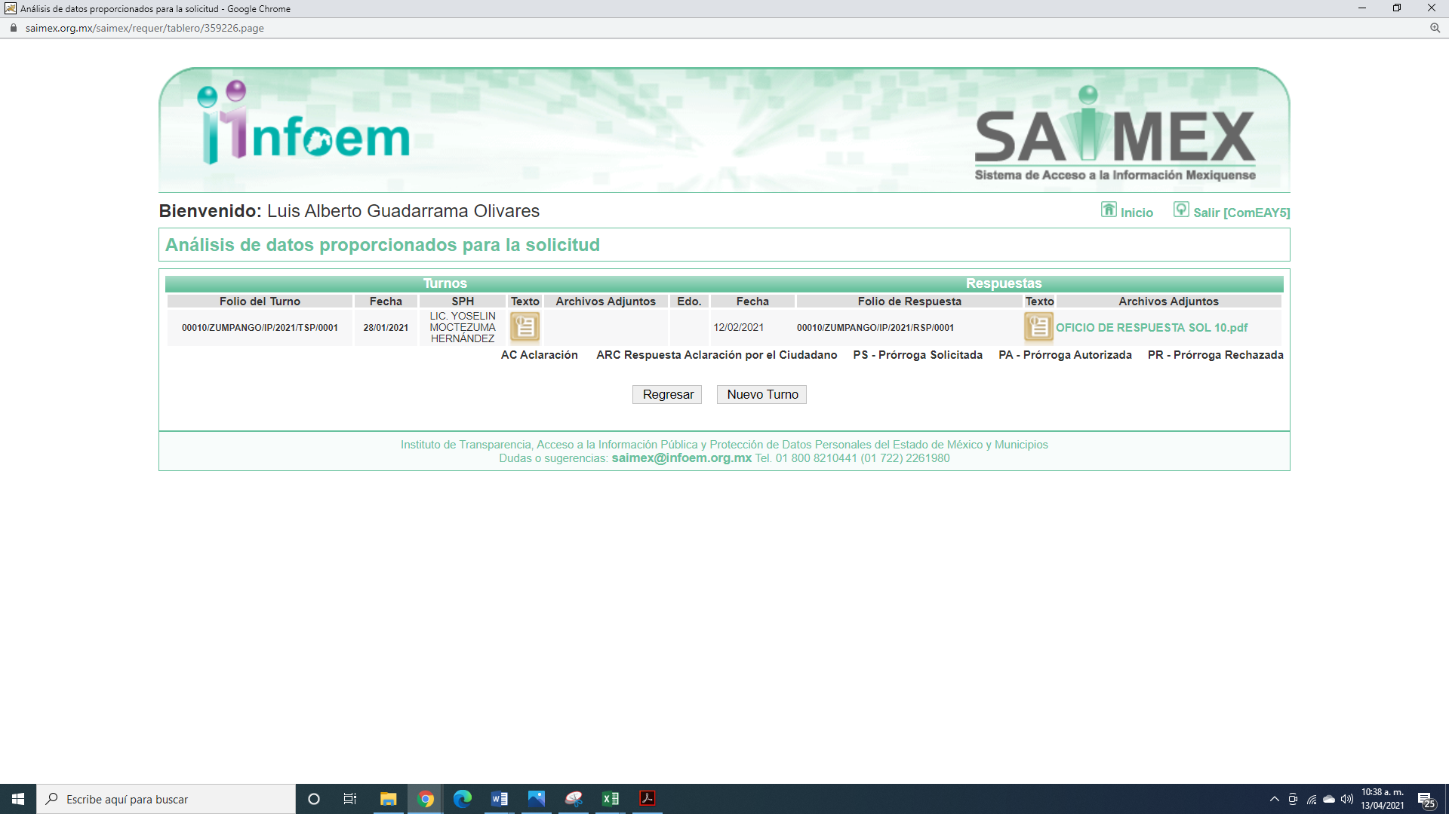
Es importante señalar que, la servidora pública a la que se le requirió la información, de la revisión realizada por esta Ponencia al Directorio de Servidores Públicos publicado en el portal electrónico que contiene la Información Pública de Oficio Mexiquense (IPOMEX), ostenta el cargo de Titular de Transparencia y Acceso a la Información Pública, como se observa a continuación:

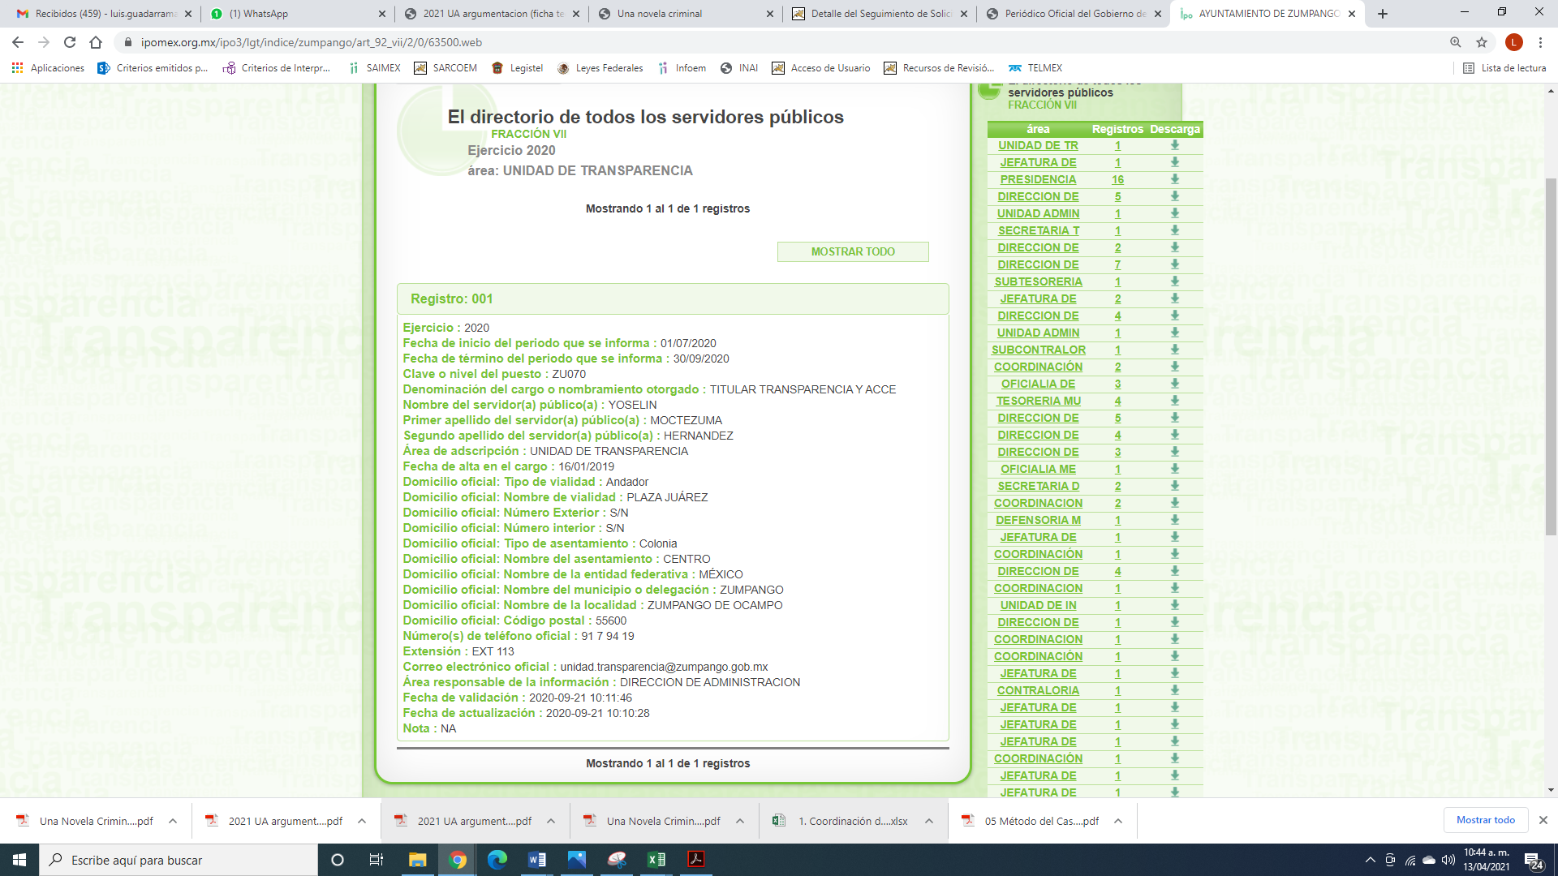
- De las constancias que obran en EL SAIMEX, se advierte que en fecha doce de febrero de dos mil veintiuno, EL SUJETO OBLIGADO dio respuesta a la solicitud de información, en los siguientes términos:
“Folio de la solicitud: 00010/ZUMPANGO/IP/2021
En respuesta a la solicitud recibida, nos permitimos hacer de su conocimiento que con fundamento en el artículo 53, Fracciones: II, V y VI de la Ley de Transparencia y Acceso a la Información Pública del Estado de México y Municipios, le contestamos que:
Por este medio envío un oficio respecto a lo solicitado.
ATENTAMENTE
LIC. YOSELIN MOCTEZUMA HERNÁNDEZ”

Asimismo, anexó dos archivos electrónicos denominados OFICIO DE RESPUESTA SOL 10.pdf y OFICIO DE RESPUESTA SOL 10.pdf, los cuales contienen el mismo oficio sin número por el que le requieren al servidor público habilitado competente la información requerida.
- En fecha veinticuatro de febrero de dos mil veintiuno, EL RECURRENTE, a través del SAIMEX, interpuso el recurso de revisión objeto del presente estudio, al que se le asignó el número 00737/INFOEM/IP/RR/2021, en el que señaló como acto impugnado, lo siguiente:
“La entrega de información incompleta y/o la falta, deficiencia o insuficiencia de la fundamentación y/o motivación en la respuesta.” (Sic)
Asimismo, EL RECURRENTE indicó como razones o motivos de inconformidad:
“Se recibió, a través de la plataforma, dos veces el mismo oficio de la Lic. Yoselin Moctezuma Hernández (adjunto), en el que indica "...dar contestación en tiempo y forma a la solicitud 00010/ZUMPANGO/IP/2021 en los siguientes términos...", pero solamente replica el texto de la solicitud presentada. Tampoco hay anexos al oficio que contengan más información.” (Sic)
- En fecha veinticuatro de febrero de dos mil veintiuno, el recurso de que se trata se envió electrónicamente al Instituto de Transparencia, Acceso a la Información Pública y Protección de Datos Personales del Estado de México y Municipios y con fundamento en el artículo 185, fracción I de la Ley de Transparencia y Acceso a la Información Pública del Estado de México y Municipios, se turnó, a través del SAIMEX, a la Comisionada EVA ABAID YAPUR, a efecto de que decretara su admisión o desechamiento.
- En fecha tres de marzo de dos mil veintiuno, atento a lo dispuesto en el artículo 185, fracciones I, II y IV, de la Ley de Transparencia y Acceso a la Información Pública del Estado de México y Municipios, se acordó la admisión a trámite del referido recurso de revisión; así como, la integración del expediente respectivo, mismo que se puso a disposición de las partes, para que en el plazo máximo de siete días hábiles, EL RECURRENTE realizara manifestaciones, alegatos y ofreciera las pruebas que a su derecho convinieran y, en el caso del SUJETO OBLIGADO, para que exhibiera el Informe Justificado correspondiente.
- Cabe destacarse que EL SUJETO OBLIGADO rindió el Informe Justificado en fecha cinco de marzo de dos mil veintiuno, mediante el cual anexó el oficio número OF/COP/020/2021 suscrito por el Coordinador de Presidencia, por medio del cual da respuesta a la solicitud de acceso a la información pública, por lo que al modificar la respuesta y encuadrar en el supuesto del artículo 185, fracción III de la Ley de Transparencia y Acceso a la Información Pública del Estado de México y Municipios, se puso a la vista del particular a efecto de que manifestara lo que a su derecho corresponda.
Por su parte, EL RECURRENTE no presentó manifestaciones, alegatos ni ofreció los medios de prueba que a su derecho convinieran.
- Una vez analizado el estado procesal que guardaba el expediente, en fecha veintidós de marzo de dos mil veintiuno, la Comisionada Ponente acordó el cierre de instrucción, así como la remisión del mismo a efecto de ser resuelto, de conformidad con lo establecido en el artículo 185, fracciones VI y VIII, de la Ley de Transparencia y Acceso a la Información Pública del Estado de México y Municipios;
- En fecha veintiuno de abril del año en curso, se aprobó el returno del proyecto de resolución a la Comisionada Presidenta Zulema Martínez Sánchez a efecto de ser presentado para su aprobación ante el Pleno del Instituto de Transparencia, Acceso a la Información y Protección de Datos Personales del Estado de México y Municipios; y,
CONSIDERANDO
- Competencia. Este Instituto de Transparencia, Acceso a la Información Pública y Protección de Datos Personales del Estado de México y Municipios, es competente para conocer y resolver el presente recurso, conforme a lo dispuesto en los artículos 6, Apartado A de la Constitución Política de los Estados Unidos Mexicanos; 5, párrafos trigésimo, trigésimo primero y trigésimo segundo, fracciones IV y V de la Constitución Política del Estado Libre y Soberano de México; 1, 2, fracción II, 13, 29, 36, fracciones I y II, 176, 178, 179, 181, párrafo tercero y 185 de la Ley de Transparencia y Acceso a la Información Pública del Estado de México y Municipios; y 9, fracciones I y XXIV y 11 del Reglamento Interior del Instituto de Transparencia, Acceso a la Información Pública y Protección de Datos Personales del Estado de México y Municipios; toda vez que se trata de recurso de revisión interpuesto por un Ciudadano en términos de la Ley de la materia.

Aunado a lo anterior, este Órgano Garante estima pertinente realizar un pronunciamiento ya que consientes de la situación que se vive en la actualidad a fin de otorgarle a los ciudadanos herramientas ágiles y accesibles para el ejercicio de los derechos humanos que se tutelan, se considera que a pesar de las condiciones a las que nos enfrentamos, se cuentan con las herramientas técnicas y tecnológicas necesarias que eviten mermar el ejercicio de los derechos correspondientes, sin que ello implique el poner en riesgo el diverso derecho a la salud de todos los partícipes en los procesos que conllevan.
- Interés. El recurso de revisión fue interpuesto por parte legítima en atención a que fue presentado por EL RECURRENTE, quien formuló la solicitud de información pública número 00010/ZUMPANGO/IP/2021.
TERCERO Oportunidad. El recurso de revisión fue interpuesto dentro del plazo de quince días hábiles contados a partir del día siguiente en que EL RECURRENTE tuvo conocimiento de la respuesta impugnada, tal y como lo prevé el artículo 178 de la Ley de Transparencia y Acceso a la Información Pública del Estado de México y Municipios, que establece:

“Artículo 178. El solicitante podrá interponer, por sí mismo o a través de su representante, de manera directa o por medios electrónicos, recurso de revisión ante el Instituto o ante la Unidad de Transparencia que haya conocido de la solicitud dentro de los quince días hábiles, siguientes a la fecha de la notificación de la respuesta.
A falta de respuesta del sujeto obligado, dentro de los plazos establecidos en esta Ley, a una solicitud de acceso a la información pública, el recurso podrá ser interpuesto en cualquier momento, acompañado con el documento que pruebe la fecha en que presentó la solicitud.
En el caso de que se interponga ante la Unidad de Transparencia, ésta deberá remitir el recurso de revisión al Instituto a más tardar al día siguiente de haberlo recibido.” (sic)

En efecto, atendiendo a que EL SUJETO OBLIGADO notificó la respuesta a la solicitud de información pública el doce de febrero de dos mil veintiuno; en consecuencia el plazo de quince días hábiles que el artículo 178 de la ley de la materia otorga al RECURRENTE para presentar el recurso de revisión, transcurrió del quince de febrero al ocho de marzo de dos mil veintiuno, sin contemplar en el cómputo los días veinte, veintiuno, veintisiete y veintiocho de febrero; seis y siete de marzo de dos mil veintiuno por corresponder a sábados y domingos, considerados como días inhábiles, en términos del artículo 3 fracción X de la Ley de Transparencia y Acceso a la Información Pública del Estado de México y Municipios; así como, el dos de marzo de dos mil veintiuno, por suspensión de labores.

En ese tenor, si el recurso de revisión que nos ocupa, se interpuso el veinticuatro de febrero de dos mil veintiuno, éste se encuentra dentro de los márgenes temporales previstos en el citado precepto legal y, por tanto, se considera oportuno.

CUARTO. Procedibilidad. Del análisis efectuado se advierte que resulta procedente la interposición de los recursos y se concluye la acreditación plena de todos y cada uno de los elementos formales exigidos por el artículo 180 de la Ley de Transparencia y Acceso a la Información Pública del Estado de México y Municipios, en atención a que fueron presentados mediante el formato visible en EL SAIMEX.
QUINTO. Análisis de las causales de sobreseimiento. A efecto de continuar con el presente estudio y previo análisis de las constancias que integran el expediente electrónico, se advierte que EL RECURRENTE solicitó del SUJETO OBLIGADO, vía EL SAIMEX, la declaración patrimonial, fiscal y de intereses, en su versión pública, presentada por el presidente municipal en 2019.
Se destaca que, EL SUJETO OBLIGADO dio respuesta a la solicitud de acceso a la información pública, en los siguientes términos:
“En respuesta a la solicitud recibida, nos permitimos hacer de su conocimiento que con fundamento en el artículo 53, Fracciones: II, V y VI de la Ley de Transparencia y Acceso a la Información Pública del Estado de México y Municipios, le contestamos que:
Por este medio envío un oficio respecto a lo solicitado. “;
Asimismo, EL SUJETO OBLIGADO adjuntó dos archivos electrónicos mismos que contienen la solicitud de información al servidor público habilitado competente, sin anexar el oficio de respuesta.
Por su parte, EL SUJETO OBLIGADO presentó el Informe Justificado, mediante el cual manifestó que por un error involuntario no se cargó correctamente el oficio donde se da contestación a la solicitud y amplió el contenido de su respuesta, como se aprecia a continuación:
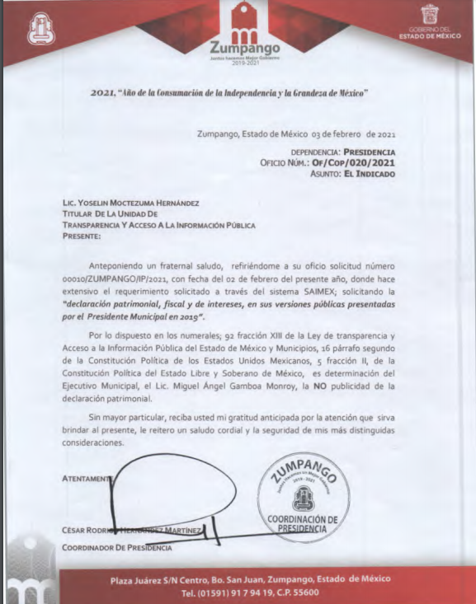
En ese sentido, si bien es cierto, en respuesta no anexó la contestación a la solicitud de acceso a la información pública requerida por el particular, también lo es, que a través del Informe Justificado amplió y le manifestó de manera fundada que el Presidente Municipal señaló la no publicidad de su información patrimonial en términos del artículo 92, fracción XIII de la Ley de Transparencia y Acceso a la Información Pública del Estado de México y Municipios, mismo que señala:
“Artículo 92. Los sujetos obligados deberán poner a disposición del público de manera permanente y actualizada de forma sencilla, precisa y entendible, en los respectivos medios electrónicos, de acuerdo con sus facultades, atribuciones, funciones u objeto social, según corresponda, la información, por lo menos, de los temas, documentos y políticas que a continuación se señalan:
. . .
XIII. La información en versión pública de las declaraciones patrimoniales y de intereses de los servidores públicos que así lo determinen, en los sistemas habilitados para ello, de acuerdo a la normatividad aplicable;”

Esto es, a través del Informe Justificado le motivó y fundamentó porque no puede darle la información requerida; ello en virtud, de que el titular de los datos se negó a publicitar la misma.

Ello es así, ya que la Ley de la materia le otorga una excepción a los Sujetos Obligados de publicitar la información referente a su situación patrimonial dejándole a su libre arbitrio la decisión de darla a conocer o negarse a ponerla a la vista de la ciudadanía, como ya ha sido señalado en la norma en cita.

Por su parte, el artículo 112 fracción XVI de la Ley Orgánica Municipal del Estado de México, prevé como función del Órgano Interno de Control, verificar que los servidores públicos municipales cumplan con la obligación de presentar oportunamente la manifestación de bienes; lo cierto es, que dicho deber es de carácter personal, atribuible a cada uno de quienes se desempeñan en el servicio público, en términos de lo previsto en los artículo 33 y 34 de la Ley de Responsabilidades Administrativas del Estado de México y Municipios; y en el caso que nos ocupa, el cumplimiento de la referida obligación es a través del Sistema Declaranet de la Secretaría de la Contraloría del Gobierno del Estado de México.

En atención a lo anterior, el Reglamento Interior de la Secretaría de la Contraloría dispone lo siguiente:
“Artículo 24. A la Dirección General de Responsabilidades Administrativas, corresponden las atribuciones siguientes:
I. Representar legalmente a la Secretaría y al Secretario, en asuntos jurisdiccionales, contenciosos-administrativos, fiscales, penales, juicios laborales y ante toda clase de autoridades administrativas y judiciales, en los procesos o procedimientos de toda índole, juicios de amparo, así como en los que intervenga en el cumplimiento de las resoluciones respectivas, debiendo interponer toda clase de recursos o medios de impugnación que tenga a su alcance para cuidar sus intereses;
II. Emitir, difundir, sistematizar y fijar criterios de interpretación de disposiciones jurídicas en las materias de su competencia, previa consideración del Secretario;
III. Coordinar la ejecución de campañas, programas preventivos y acciones que se determinen en relación con la presentación de la declaración de situación patrimonial y de intereses, de los servidores públicos de la Administración Pública Estatal y Municipal;
IV. Coordinar las acciones que permitan la integración del padrón de servidores públicos de la Administración Pública Estatal y Municipal, obligados a presentar declaración de situación patrimonial, de intereses y el acuse de la presentación de la declaración fiscal;
V. Coordinar las acciones para que la presentación de la declaración de situación patrimonial, de intereses y en su caso, el acuse de la presentación de la declaración fiscal de los servidores públicos de la Administración Pública Estatal y Municipal, se realice conforme a las normas y los formatos impresos, de medios magnéticos y electrónicos, así como los manuales e instructivos emitidos por el Comité Coordinador, a propuesta del Comité de Participación Ciudadana, observando lo dispuesto en la Ley de Responsabilidades;
VI. Recibir las declaraciones de situación patrimonial, de intereses y el acuse de la presentación de la declaración fiscal de los servidores públicos de la Administración Pública Estatal y Municipal;
VII. Coordinar y llevar el registro y resguardo de las declaraciones de situación patrimonial, de intereses y el acuse de la presentación de la declaración fiscal de los servidores públicos de la Administración Pública Estatal y Municipal, para su publicitación conforme a las disposiciones jurídicas aplicables, así como para suministrar la información correspondiente a la Plataforma Digital Nacional y Estatal del Sistema Nacional y Estatal Anticorrupción;
VIII. Coordinar las acciones para la detección de quienes omitieron o presentaron extemporáneamente la declaración de situación patrimonial, de intereses y el acuse de la presentación de la declaración fiscal, conforme a la Ley de Responsabilidades y para dar vista a los órganos internos de control, y en su caso, turnar a la Dirección General de Investigación de la Secretaría, a efecto de que éstos determinen lo conducente;
IX. Coordinar la práctica de verificaciones aleatorias, de las declaraciones de situación patrimonial presentadas por los servidores públicos, así como la posible existencia de conflicto de intereses, revisando la información asentada y en su caso, remitir a la autoridad investigadora correspondiente;
X. Coordinar la integración y turno de los hallazgos en relación a las inconsistencias detectadas en la situación patrimonial de los servidores públicos, así como a un posible conflicto de intereses a la autoridad investigadora. Para el caso de no existir ninguna anomalía, expedirá la certificación correspondiente, para su anotación en el sistema respectivo;
XI. Emitir, los acuerdos que procedan en el ámbito de su competencia;
XII. Proponer al Secretario, en materia de responsabilidades, así como de declaración de situación patrimonial y de intereses, la celebración de bases y convenios de coordinación con otras autoridades competentes;
XIII. Admitir los Informes de Presunta Responsabilidad Administrativa turnados por las autoridades investigadoras competentes;
. . .
XXXI. Administrar el sistema de registro patrimonial, declaración de intereses y constancia de presentación de declaración fiscal, conforme a las disposiciones jurídicas aplicables;
Artículo 30. Al Órgano Interno de Control de la Secretaría, corresponden las atribuciones siguientes:
. . .
XXIV. Realizar el seguimiento y verificar la presentación oportuna de las declaraciones de situación patrimonial, intereses, y constancia de presentación de declaración fiscal, de los servidores públicos de la Secretaría y de los órganos internos de control;
Artículo 32. La Dirección de Quejas, tiene las atribuciones siguientes:
. . .
XXI. Realizar el seguimiento y verificar la presentación oportuna de las declaraciones de situación patrimonial, de intereses, y de la constancia de presentación de declaración de situación fiscal, de los servidores públicos de la Secretaría y de los órganos internos de control;”
De lo anterior, se advierte que es otro SUJETO OBLIGADO que cuenta con la información de mérito, ya que de la normativa anteriormente señalada se desprendió que es la Secretaría de la Contraloría quien es la encargada de recibir y concentrar las declaraciones patrimoniales y de intereses de los servidores públicos del Estado y Municipios y en el caso en concreto la del Presidente Municipal del Ayuntamiento de Zumpango.

Ahora bien, EL SUJETO OBLIGADO no le señaló que no era competente para conocer de la información, por lo que no observó lo que dispone el artículo 167 de la Ley de la materia que dispone:

Artículo 167. Cuando las unidades de transparencia determinen la notoria incompetencia por parte de los sujetos obligados, dentro del ámbito de aplicación, para atender la solicitud de acceso a la información, deberán comunicarlo al solicitante, dentro de los tres días hábiles posteriores a la recepción de la solicitud y, en su caso orientar al solicitante, el o los sujetos obligados competentes.

Esto es, si la solicitud de acceso a la información pública la presento la particular el día veintiséis de enero de dos mil veintiuno y la respuesta del SUJETO OBLIGADO la realizó el día doce de febrero de la misma anualidad, siendo al cuarto día hábil posterior a la misma es que no se dio cumplimiento a la normativa anteriormente citada, por lo que, es dable ordenar al SUJETO OBLIGADO emita el acuerdo de incompetencia señalado en el artículo 49, fracción II de la Ley en cita:

Artículo 49. Los Comités de Transparencia tendrán las siguientes atribuciones:
I. Instituir, coordinar y supervisar en términos de las disposiciones aplicables, las acciones, medidas y procedimientos que coadyuven a asegurar una mayor eficacia en la gestión y atención de las solicitudes en materia de acceso a la información;
II. Confirmar, modificar o revocar las determinaciones que en materia de ampliación del plazo de respuesta, clasificación de la información y declaración de inexistencia o de incompetencia realicen los titulares de las áreas de los sujetos obligados;

En efecto, si bien EL SUJETO OBLIGADO no tiene competencia para administrar, generar o poseer la información solicitada, como se vio anteriormente; también lo es, que dicha incompetencia debió haber sido confirmada por el Comité de Transparencia del SUJETO OBLIGADO; razón por la cual, se determina ordenar al SUJETO OBLIGADO realizar a través de su Comité de Transparencia el Acuerdo correspondiente.
Establecido lo anterior, esta Ponencia Resolutora advierte que resultan parcialmente fundadas las razones o motivos de inconformidad expuestas por EL RECURRENTE; por lo que, de conformidad con el artículo 186, fracción III de la Ley de Transparencia y Acceso a la Información Pública del Estado de México y Municipios, se determina MODIFICAR la respuesta del SUJETO OBLIGADO.
Así, con fundamento en lo prescrito en los artículos 5 párrafos trigésimo, trigésimo primero y trigésimo segundo fracciones IV y V de la Constitución Política del Estado Libre y Soberano de México; 2 fracción II, 29, 36 fracciones I y II, 176, 178, 179, 181, 185 fracción I, 186 y 188 de la Ley de Transparencia y Acceso a la Información Pública del Estado de México y Municipios, este Pleno:
R E S U E L V E
PRIMERO. Resultan fundadas las razones o motivos de inconformidad planteadas por EL RECURRENTE en el recurso de revisión 00737/INFOEM/IP/RR/2021 en términos del Considerando QUINTO de esta Resolución.

SEGUNDO. Se REVOCA la respuesta y se ordena al SUJETO OBLIGADO atienda la solicitud de acceso a la información pública 00010/ZUMPANGO/IP/2021, en términos del Considerando QUINTO y, haga entrega a LA RECURRENTE, vía el SAIMEX de lo siguiente:

“El Acuerdo que emita el Comité de Transparencia mediante el que confirme la declaratoria de incompetencia del SUJETO OBLIGADO respecto de la información de la Declaración patrimonial, fiscal y de intereses presentada por el Presidente Municipal en 2019.”

TERCERO. Notifíquese al Titular de la Unidad de Transparencia, para que conforme a los artículos 186 último párrafo y 189 párrafo segundo de la Ley de Transparencia y Acceso a la Información Pública del Estado de México y Municipios, de cumplimiento a lo ordenado en los recursos de revisión, dentro del plazo de diez días hábiles, debiendo informar a este Instituto en un plazo de tres días hábiles siguientes sobre el cumplimiento dado a la presente resolución.
CUARTO. Con fundamento en el artículo 198 de la Ley de Transparencia y Acceso a la Información Pública del Estado de México y Municipios, se apercibe al SUJETO OBLIGADO que, en caso de negarse a cumplir la presente resolución, o hacerlo de manera parcial, se actuará de conformidad con lo previsto en los artículos 213, 214, 216 y 217 de dicha Ley.

QUINTO. Notifíquese al RECURRENTE la presente resolución vía SAIMEX.

SEXTO. Hágase del conocimiento del RECURRENTE, que de conformidad con lo establecido en el artículo 196 de la Ley de Transparencia y Acceso a la Información Pública del Estado de México y Municipios, podrá impugnarla vía Juicio de Amparo en los términos de las leyes aplicables.
SÉPTIMO. De conformidad con el artículo 198 de la Ley de Transparencia y Acceso a la Información Pública del Estado de México y Municipios, de considerarlo procedente, EL SUJETO OBLIGADO de manera fundada y motivada, podrá solicitar una ampliación de plazo para el cumplimiento de la presente resolución.

ASÍ LO RESUELVE, POR UNANIMIDAD DE VOTOS EL PLENO DEL INSTITUTO DE TRANSPARENCIA, ACCESO A LA INFORMACIÓN PÚBLICA Y PROTECCIÓN DE DATOS PERSONALES DEL ESTADO DE MÉXICO Y MUNICIPIOS, CONFORMADO POR LOS COMISIONADOS ZULEMA MARTÍNEZ SÁNCHEZ, EVA ABAID YAPUR (AUSENCIA JUSTIFICADA), JOSÉ GUADALUPE LUNA HERNÁNDEZ, JAVIER MARTÍNEZ CRUZ Y LUIS GUSTAVO PARRA NORIEGA, EN LA DÉCIMO TERCERA SESIÓN ORDINARIA CELEBRADA EL VEINTIUNO DE ABRIL DE DOS MIL VEINTIUNO, ANTE EL SECRETARIO TÉCNICO DEL PLENO, ALEXIS TAPIA RAMÍREZ.- ----------------------------------------------------------------------------------------------------------------------------------------------------------------------------------------------------------------------------------------------------------------------------------------------------------------------------------------------------------------------------------------------------------------------

